České firmy znovu přidaly. Oživení průmyslu jim pomáhá, utrácejí ale stále s rozvahou
Praha, 23. července 2026
České firmy v červnu znovu zvýšily svou výdajovou aktivitu. Podle dat Direct Fidoo Indexu firemních nákladů vzrostl meziměsíčně počet transakcí o 6 %, jejich objem pak o něco víc, o 6,3 %. Po dvou pomalejších jarních měsících přineslo léto první náznaky růstu. A to není jediná změna: zdá se, že firmy navíc utrácejí promyšleněji.
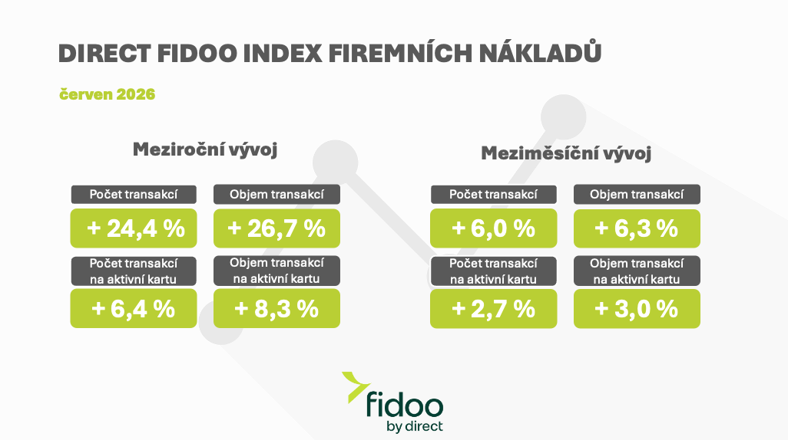
I meziročně je aktivita firem vyšší než loni. Počet transakcí vzrostl o 24,4 %, jejich objem o 26,7 %, přičemž na jednu aktivní kartu připadá meziročně o 6,4 % více transakcí a o 8,3 % vyšší objem. Roste také počet aktivních firemních karet (+17 %). Data tak potvrzují dlouhodobý trend, který Direct Fidoo sleduje už několik měsíců. České firmy nejsou méně aktivní než dříve, ale své výdaje řídí mnohem pružněji a citlivěji reagují na změny ekonomického prostředí.
„Na začátku roku jsme mluvili o tom, že firmy přecházejí do režimu ‚brzda–plyn‘. Červen ukazuje, že tento způsob řízení výdajů se stává novým standardem. Firmy už nereagují na ekonomiku jednou za čtvrtletí, ale prakticky průběžně. Jakmile se objeví pozitivní signály, výdaje zrychlí. Když se situace zhorší nebo přibude nejistota, okamžitě přibrzdí. Nejde o šetření, ale o mnohem aktivnější řízení cash flow a rizik,“ říká Radek Hájek, CCO Direct Fidoo.
Oživení průmyslu přineslo firmám větší chuť utrácet
Červnový růst dobře zapadá i do širšího vývoje české ekonomiky. Podle posledních dat vrostla v květnu průmyslová výroba meziročně o dvě procenta a zároveň se zvýšila hodnota nových zakázek, zejména v automobilovém, elektronickém, chemickém nebo kovozpracujícím průmyslu. Podle ekonomů za tím stojí nejen oživení poptávky, ale i snaha firem vytvářet zásoby v období přetrvávající geopolitické nejistoty.
Právě tato kombinace se začíná promítat také do každodenních firemních výdajů. Zatímco ještě během dubna firmy část nákladů odkládaly, v červnu se znovu vracejí k vyšší aktivitě. Přesto zůstávají opatrné a větší investice procházejí výrazně přísnějším posuzováním než dříve.
„Pozitivnější vývoj průmyslu a růst nových zakázek firmám dodává větší jistotu, ale rozhodně ne pocit, že mají vyhráno. Vedle lepší poptávky totiž stále sledují ceny energií, geopolitickou situaci nebo vývoj zahraničních trhů. Proto dnes investují, ale mnohem více přemýšlejí o načasování jednotlivých výdajů. Rozhoduje nejen cena, ale i jistota budoucích příjmů,“ dodává Radek Hájek.
Firmy neutrácejí méně, ale jinak
Data za první polovinu roku zároveň ukazují změnu ve způsobu hospodaření českých podniků. Po silném začátku roku následovalo jarní období střídání opatrnosti a postupného dohánění odložených výdajů. Červen naznačuje, že se firmy znovu nadechují k růstu, zároveň ale potvrzuje, že klasické lineární plánování rozpočtů ustupuje pružnějšímu řízení financí.
Firmy dnes mnohem častěji rozdělují větší výdaje do více kroků, průběžně upravují rozpočty podle aktuální situace a pečlivěji sledují své cash flow. Vedle inflace, cen energií nebo geopolitiky totiž stále větší roli hraje také schopnost rychle reagovat na změny trhu.
„Schopnost řídit finance v reálném čase se stává jednou z největších konkurenčních výhod. Firmy dnes nepotřebují jen vědět, kolik utratily minulý měsíc. Potřebují mít přehled o tom, co se děje s jejich penězi právě teď. Právě díky tomu mohou rychle rozhodnout, které investice urychlit, které odložit a kde si naopak ponechat větší rezervu,“ uzavírá Radek Hájek, CCO Direct Fidoo.
Metodika Direct Fidoo Indexu firemních nákladů
„Náš index sleduje náklady s výjimkou nájmů a mezd. Ty si totiž firma dokáže ohlídat, denní náklady ale spíše ne – přitom jsou nutné pro podnikání a generování zisku. Obecně jde o transakce, které pracovníci potřebují k výkonu své práce. Takže nákup materiálů, pohonných hmot, kancelářského vybavení, produkční náklady a jiné. Nejde tedy jen o mandatorní výdaje, ale také výdaje spojené s realizací zakázek a podnikáním, které mají přímou výpovědní hodnotu o ekonomice firmy. Liší se odvětví od odvětví, každopádně jsou to přesně ty náklady, které se ke konci měsíce nasčítají,“ vysvětluje Radek Hájek, CCO Direct Fidoo.

O společnosti Direct Fidoo:
Direct Fidoo je český fintech, který firmám ulehčuje komplikovanou agendu týkající se správy financí.
Se svým prvním produktem zjednodušuje interní procesy spojené s provozními výdaji (od distribuce peněz mezi zaměstnance, digitalizace účtenek, cestovních příkazů po vyúčtování). Kromě toho nabízí i online platformu pro směnu měn a zahraniční platby, se kterou přináší českým SME firmám skutečně transparentní a férové podmínky. Jakožto držitel licence ČNB a vydavatel karet Mastercard je Direct Fidoo renomovaným a stabilním partnerem. Direct Fidoo je členem skupiny Direct Group, kde společně s Direct pojišťovnou, Direct auto, Direct technologies, Direct nadací a Direct Fondee přináší lehkost do oborů, které nefungují tak, jak by měly.

Kontakt:
Za Direct Fidoo
Edita Schejbalová
PR agentura FYI Prague
+420 607 860 680
edita.schejbalova@fyi.cz

